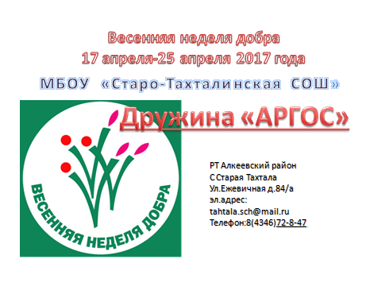
22 апреля в МБОУ «Старо-Тахталинская СОШ» состоялось в рамках «Весенней недели добра» Международный день Земли. В мероприятии участвовали отряд «ЮНАРМИЯ», по руководством старшеклассников и учителя биологии Старшовой В.А. В ходе мероприятия участники рассказывали стихи о природе, исполняли песни про «Родную Землю». Количество участников 10 человек. 